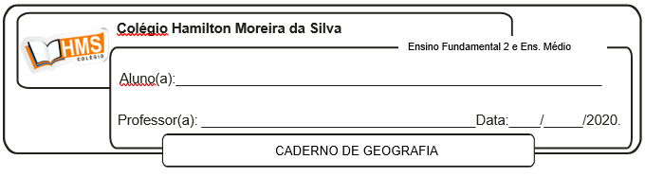

**Correção**

**Pág. 164 (nº 1 ao 6)**

1. a) I

b) IV

c) V

d) III

e) II

2. Concentração fundiária; falta de condições econômicas; precária infraestrutura; precariedade dos investimentos sociais.

3. Crescimento urbano rápido e desordenado. Consequências, as cidades se desenvolveram sem planejamento e sem infraestrutura.

4. O Gini é índice que indica a desigualdade social. O índice de Gini pode ir de 0 a 100 ou 0 a 1 e, quanto mais próximo de 0, menor é a desigualdade. A maior parte dos países sul-americanos apresenta índices elevados, ou seja, grande desigualdade social.

5. A abundância de recursos hídricos na América do Sul é importante para a geração de energia por meio de hidrelétricas. Aspectos negativos: impactos ambientais e sociais. Aspectos positivos: Fonte de energia limpa e economicamente viável pela disponibilidade de recursos hídricos.

6. A

**Pág. 165 (nº 8 e 9)**

8. a) Nas regiões Nordeste e Sul.

b) Os locais onde ocorreram maior número de manifestações.

c) Apesar de serem movimentos sociais de luta pela terra no campo, a estratégia de reivindicação desses movimentos sociais não fica restrita ao campo, pois nas cidades estão os centros de decisão e os órgãos públicos.

9. a) As pesquisas brasileiras enfatizam temáticas relacionadas ao meio ambiente antártico – entre os temas citados há os de climatologia e meteorologia e o potencial alimentar e meridional das algas.

b) O programa promove o conhecimento científico sobre a Antártida e busca compreender de que maneiras as transformações na natureza do continente Antártico afetam o Brasil.